**CUESTIONARIO PARA EVALUAR CONOCIMIENTOS SOBRE LIBROS DE CONTABILIDAD Y**

**BALANCE DE COMPROBACIÒN**

1. **DATOS GENERALES**

|  |  |
| --- | --- |
| NOMBRE DEL APRENDIZ: | **Juan Camilo Jaimes Perez** |
| No. FICHA DE CARACTERIZACIÓN: |  |
| NOMBRE DEL INSTRUCTOR: | **Gina Carreño** |
| PROGRAMA DE FORMACIÓN: | **Contabilización de las Operaciones Comerciales y Financieras.** |
| PROYECTO ASOCIADO: | **Procesos de asistencia técnica contable y tributaria en el sector comercial.** |
| ACTIVIDAD DE PROYECTO: | **Elaborar el ciclo contable de una empresa desde la creación hasta los informes finales y diligenciamiento de formatos tributarios.** |
| Descripción de la evidencia: DE CONOCIMIENTO  Técnica: Formulación de preguntas Instrumento: Cuestionario | |
| Duración de la evaluación: 30 minutos | |

1. **INSTRUCCIONES PARA EL DILIGENCIAMIENTO**

Estimado Aprendiz

Le sugiero tener presente las instrucciones en este Instrumento de Evaluación, el cual ha sido realizado para recoger verificar y valorar sus conocimientos de la actividad de Aprendizaje Cuestionario sobre libros oficiales y balance de comprobación.

Lea cuidadosamente cada una de las preguntas y responda de manera clara, concisa, precisa y preséntelas a su Facilitador (a).

|  |  |  |
| --- | --- | --- |
|  | CENTRO DE LOGISTICA Y DE PROMOCION ECOTURISTICA DEL MAGDALENA  Técnico Contabilización de las Operaciones Comerciales y Financieras  Competencia: Contabilizar operaciones de acuerdo con las normas vigentes y las políticas organizacionales. | Fecha:  Septiembre-2020 |

Usted debe:

* Analizar cada pregunta
* Valoración: Esta prueba se considera aprobada con más del 70% (Valor cada pregunta 20 puntos. Valor total: 100 puntos).

1. **FORMULACIÓN DE PREGUNTAS**

**SELECCIÓN MÚLTIPLE: Marque con un circulo la respuesta correcta**.

* 1. En este libro se registran los comprobantes de diario o de resumen, para luego trasladar los saldos de los movimientos débitos y créditos de las cuentas al libro mayor y balances.
     1. Libro Mayor y Balance.
     2. Balance de comprobación.
     3. Libro Diario Columnario.
     4. Ninguna de las anteriores.

* 1. Es el libro en donde se resumen las operaciones efectuadas en un mes, el cual permite elaborar los estados financieros de propósito general:

* + 1. Libro Mayor y Balance.
    2. Balance de comprobación.
    3. Libro Diario Columnario.
    4. Ninguna de las anteriores.

* 1. Libro de contabilidad donde se registran en forma analítica y detallada, los valores e información registrada en los libros principales.
     1. Libro Mayor y Balance.
     2. Libro auxiliares
     3. Libro Diario Columnario.
     4. Ninguna de las anteriores.

1. ¿Cuál es la importancia de los libros de contabilidad?

La importancia de tener libroscontables es que permiten registrar todos los movimientos y operaciones de una empresa, funciona como una garantía ante las autoridades correspondientes, además se pueden conocer las deudas y obligaciones como persona moral.

Es muy importante porque Nos permite registrar de forma ordenada, cronológica y detallada las operaciones mercantiles de una empresa. Da a conocer sus activos pasivo y patrimonio para el buen funcionamiento de la misma en un período de tiempo determinado y así saber su estado financiero, no sólo en una empresa sino que también en una institución, negocio, etc

1. Explique con sus propias palabras el paso a paso del desarrollo de un balance de comprobación.

Para registrar el balance de comprobación es necesario tener los registros contables de cada una de las operaciones mercantiles de la empresa, preferiblemente al terminar el mes. Pará realizar el balance de comprobación solo hay que seguir estos pasos. Memorización (comprobamos el saldo)

1.Registra el Código y nombre de la cuenta correspondiente en una cuenta T para cada cuenta.

2.Registra el movimiento de cada cuenta y sumas todos los débito y todos los créditos

3. Para Hallar es saldo débito o crédito, le restamos al mayor el menor y en el lado del mayor

escribimos el resultado Que sería nuestro saldo ya sea débito o crédito. Ejemplo

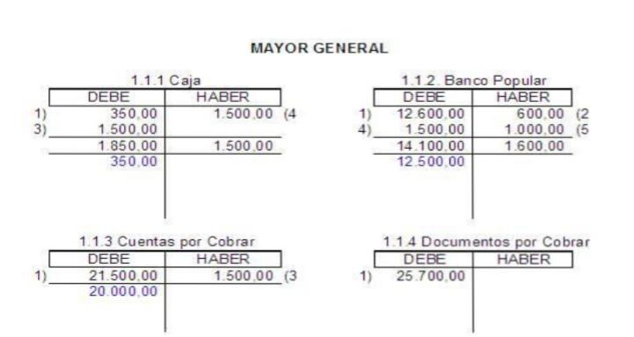

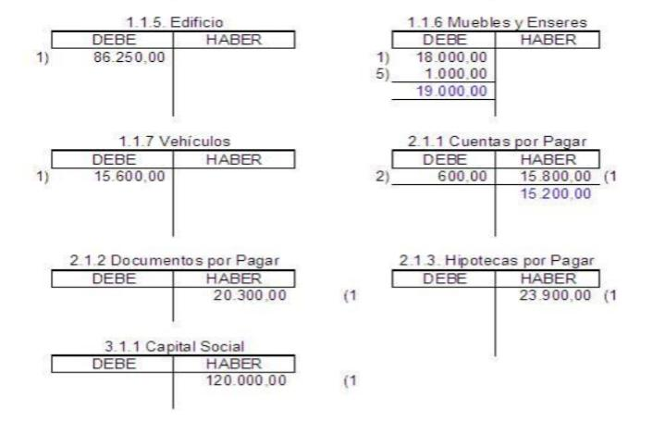

Después de realizar el procedimiento de mayorización, procedemos a registrar en el comprobante

de balance de comprobación. De esta manera:

1. En la parte superior registramos los datos de la empresa como el nombre, el NIT, la fecha del

mes.

2. El la primera columna (CÓDIGO) registramos los códigos de cada uno de los asientos de la

mayorización de acuerdo al orden del PUC.

3. En la segunda columna(CUENTA) registraremos los nombres de cada una de las cuentas.

4. En la tercera y cuarta Columna (DEBE Y HABER) registramos los valores de los saldos

débitos y créditos.

|  |  |  |
| --- | --- | --- |
|  | CENTRO DE LOGISTICA Y DE PROMOCION ECOTURISTICA DEL MAGDALENA  Técnico Contabilización de las Operaciones Comerciales y Financieras  Competencia: Contabilizar operaciones de acuerdo con las normas vigentes y las políticas organizacionales. | Fecha:  Septiembre-2020 |

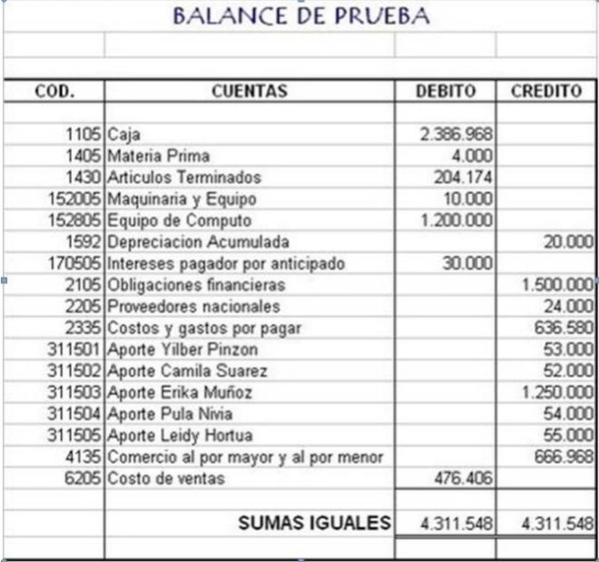

**4. EVALUACIÓN:**

|  |  |
| --- | --- |
| **Observaciones:** |  |
| **Recomendaciones:** |  |
| **Juicio de Valor:** |  |
| **Observaciones del evaluado:** |  |

|  |  |
| --- | --- |
| **Ciudad y Fecha:** | **Firmas:** |
|  | **Instructor:** |
| **Aprendiz:** |

**¡ÉXITOS!**

Lo que tenemos que aprender lo aprendemos haciendo. ***Aristóteles***